АДМИНИСТРАЦИЯ ГОРОДА ТОМСКА ДЕПАРТАМЕНТ ОБРАЗОВАНИЯ
Муниципальное автономное общеобразовательное учреждение
средняя общеобразовательная школа № 44 г.Томска

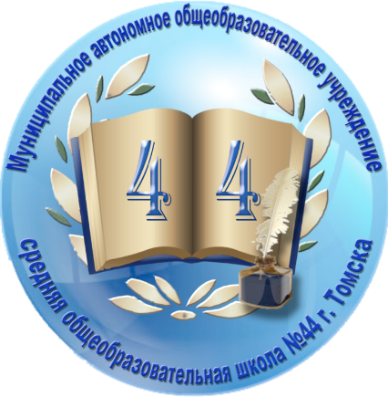

ФИП ТОИПКРО
Семинар-практикум
«Конструктивная педагогическая коммуникация
в диаде «учитель-родитель»

Томск
25 марта 2020 года

«Школы могут оказаться теми важнейшими местами, где «хранятся» и «передаются» важнейшие ценности и принципы человеческих отношений – как уважительно относиться друг к другу, как проявлять эмпатию, сострадание, как быть честным и как разрешать конфликты.
Необходимо, чтобы работающие в школах взрослые, принятые там методики и схемы делали такую передачу ценностей возможной и явной. Мы полагаем, что главное в хорошей школе – это хорошие отношения»
Из книги Кэт и Рон Кронин-Лэмп
«Развитие восстановительной культуры школы»

ПРОГРАММА

Время | Тема выступления | Ф.И.О. выступающего
09.30-10.00 | Регистрация участников семинара | Модераторы, педагоги-психологи МАОУ СОШ №44: Карнаухова Татьяна Алексеевна, Загирная Анастасия Васильевна
10.00- 10.45 | Роль школьной психологической службы в ходе реализации национального проекта «Образование» | Расторгуева Алла Геннадьевна, директор МАОУ СОШ №44
10.45-11.30 | Основные направления деятельности психологической службы МАОУ СОШ №44 по реализации Модели психологически безопасной и комфортной образовательной среды | Педагоги-психологи МАОУ СОШ №44:  Карнаухова Татьяна Алексеевна,  Загирная Анастасия Васильевна
11.30-12.15 | Конструктивная педагогическая  коммуникация в диаде «учитель-родитель» | Педагоги-психологи МАОУ СОШ №44:  Карнаухова Татьяна Алексеевна,  Загирная Анастасия Васильевна
12.15-13.00 | Подведение итогов, рефлексия | Педагоги-психологи МАОУ СОШ №44:  Карнаухова Татьяна Алексеевна,  Загирная Анастасия Васильевна

